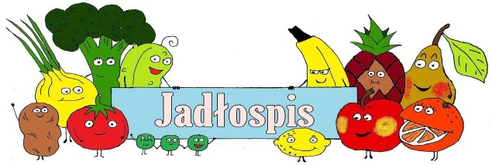
JADŁOSPIS OD DNIA 10.05.2021 DO 14.05.2021
Dzień tygodnia | śniadanie | obiad | podwieczorek
10.05.2021  poniedziałek | Jajecznica  ze szczypiorkiem (80) chleb (50) masło (10) herbata(200) | Zupa krupnik (300), placuszki z jabłkiem(2) | Kisiel(250)  biszkopty  napój (150)
11.05.2021  wtorek | Szynka (20),pomidor (10)  sałata(10),papryka(10),ser  chleb (50),masło(10) kakao(200) | Udka z kurczaka pieczone(100),marchewka  z groszkiem(80),ziemniaki  (150),napój(150) | Winogrona ,  jabłka, chrupki  kukurydziane
12.05.2021  środa | Parówka na ciepło(1)  ketchup, chleb(50)  masło(10),herbata(200) | Zupa grochówka(250),  chleb(30) ,banan(1) | Kaszka manna  na mleku  z sokiem owocowym(200)
13.05.2021  czwartek | Wędlina(30)jajko, sałata(10)  rzodkiewka(10),ogórek(20)  chleb (50) ,masło (10)  herbata(200) | Pieczeń rzymska  z warzywami(100),  ziemniaki (150)  ogórek konserwowy(1)  napój (150) | Jogurt(1)  herbatniki  herbata(150)
14.05.2021  piątek | Twaróg ze szczypiorkiem  I rzodkiewką (50) chleb (50) masło (10),kakao(200) | Klopsy rybne smażone(80)  ziemniaki(150) surówka  z kiszonej kapusty(80)  napój(150) | Wafle ryżowe  z nutellą  napój (150)

Zastrzega się możliwość zmian w jadłospisie.
W nawiasach podano gramaturę potraw, mililitry, lub sztuki.
Produkty i potrawy podane w jadłospisie mogą zawierać alergeny.

SKŁADNIKI ALERGENNE: zboża zawierające gluten (tj. pszenica, żyto, jęczmień, owies, pszenica orkisz), jaja i produkty pochodne, ryby i produkty pochodne, soja i produkty pochodne, mleko
i produkty pochodne (w tym laktoza), orzechy, sezam i pochodne seler i produkty pochodne, gorczyca i produkty pochodne.
PRODUKTY ORAZ POTRAWY ZAWIERAJĄCE SUBSTANCJE ALERGENNE SĄ PODKREŚLONE

